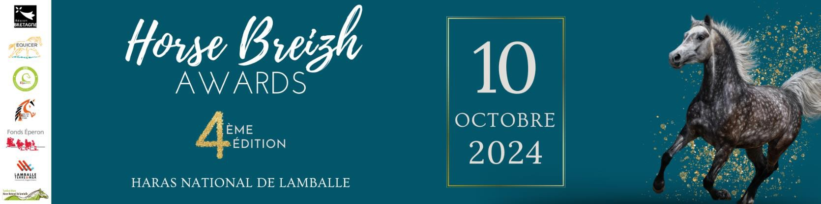

CANDIDATS

Nom de la société :
N°SIRET :
Statut juridique :
Adresse complète :
Site internet :
Nom du dirigeant :
Contact référent (Nom & Prénom) :
Email :
Réseaux sociaux :

RÈGLEMENT

Article 1 : L'événement "Horse Breizh Awards" est ouvert à tous les acteurs de la filière équine, étant en possession d'un numéro SIRET, œuvrant à une action respectant le développement durable, une action sociale, une action innovante ou une action en faveur de l’animal équin.

Article 2 : Le dossier d'inscription doit être complété et renvoyé à l'adresse du Conseil des Equidés de Bretagne : Haras National, Place du Champs de Foire, 22400 Lamballe Cedex, ou par e-mail à contact@conseilequidesbretagne.fr avant le 31 Aout 2024. Il doit comprendre des photographies et des vidéos comportant la mention « libre de droit » et le crédit du photographe/vidéaste.

Article 3 : Le jury composé de professionnels de la filière équine, examine tous les dossiers de candidature. Les meilleurs dossiers sont déclarés lauréats pour les Horse Breizh Awards 2024 et recevront des récompenses.

Article 4 : L’organisateur accusera réception du dossier de candidature et de sa complétude, par courrier électronique à l’adresse renseignée par le candidat dans le dossier de candidature.

Article 5 : L’envoi d’un dossier de candidature vaut acceptation du règlement. Les frais relatifs à l’acte de candidature sont à la charge du candidat. Aucun remboursement ne sera effectué par le Conseil des Equidés de Bretagne, quel qu’en soit le motif.

Article 6: Pour bénéficier du titre et des récompenses, tous les lauréats doivent être présents à la remise des prix le 10 Octobre 2024 au Haras National de Lamballe.

Les prix Horse Breizh Awards

Prix du défi écologique
Le Prix en faveur de la meilleure démarche verte, dans tout un pan de son activité ou dans sa totalité, permet de mettre en valeur et de récompenser les initiatives en faveur de l'environnement, qui incitent à changer de modèle de production et de consommation. Ce prix est une belle occasion de sensibiliser les professionnels et le grand public aux bonnes pratiques environnementales, grâce à des projets
mettant l'accent sur la gestion des déchets, d’éco-conception, de consommation responsable et d’approvisionnement durable sur le territoire.

Prix "cheval et nous"
Le Prix "cheval et nous" mettra en lumière une structure équine organisant une action citoyenne, sociale ou solidaire, liée aux chevaux. L'action placera l'humain au cœur de son initiative et se présentera sous forme d'un service, d'une rencontre, d'un spectacle...

Prix du bien-être animal
Le Prix du confort équin permet de mettre en valeur et de récompenser les initiatives en faveur du bien- être animal. Les différentes actions mise en place doivent répondre au respect des besoins naturels des chevaux.

Prix « coup de pouce »
Le Prix « Coup de Pouce » vise à mettre en lumière une entreprise en lien avec la filière équine récemment établie au cours des deux dernières années (de janvier 2023 à 2024). Son but est d’offrir de la visibilité à cette nouvelle structure.

Prix du jury
Le jury présent lors de l'événement sélectionnera la structure qui présentera un ensemble d'actions qui mérite d'être remarqué pour la filière équine.
Il récompensera un projet qui se caractérise par son originalité, par son fort potentiel ou par une démarche avancée dans plusieurs domaines.

VOTRE STRUCTURE

Année de création :
Rapide description de votre structure :
Propriété intellectuelle :
Y a-t-il des brevets déposés ?
Si oui, lesquels ? Dans quel pays ?
Votre structure est-elle labellisée ?
Si oui, quel est le label ?
Avez-vous déjà été lauréat d’un concours ?
Si oui, le(s) quel(s) ?
Quelle a été la teneur du prix ?
Sur quel trophée candidatez-vous ?
Description de l'initiative pour laquelle vous candidatez :
(Année de mise en œuvre, moyens engagés, objectifs, impacts, évolutions, communication, etc.…)
Les chiffres clés de votre engagement :
Une anecdote sur l’initiative pour laquelle vous candidatez :

N’oubliez pas de joindre des photos et vidéos libres de droits avec la mention du copyright
(JPG, GIF, PNG, MAX. 3MB) ainsi que tout support d’information (PDF, MAX 5MB ou via WETRANSFER) via ce document ou à l’adresse mail suivante : contact@conseilequidesbretagne.fr

